TRƯỜNG ĐẠI HỌC BÁCH KHOA HÀ NỘI

──────── \* ───────



**BÁO CÁO ĐỒ ÁN**

***ĐỀ TÀI:* TÌM HIỂU IOT TRONG NÔNG NGHIỆP**

Môn Học: Đồ Án III

Giáo viên hướng dẫn : PGS.TS. Ngô Quỳnh Thu

Sinh viên thực hiện : - Nguyễn Văn Thái - 20156445

- Nguyễn Bình Sang - 20156367

***Hà Nội, tháng 4 năm 2018***

Mục Lục

[I. Tổng quản về iot( internet of things) 3](#_Toc516352686)

[1. Iot là gì? 3](#_Toc516352687)

[2. Lịch sử phát triển. 3](#_Toc516352688)

[3. Xu hướng của iot trong tương lai. 5](#_Toc516352689)

[4. Ứng dụng của iot trong nông nghiệp. 9](#_Toc516352690)

[II. Ứng dụng của iot trong nông nghiệp 10](#_Toc516352691)

[III. Một số kiến thức khi lập trình iot trong nông nghiệp. 10](#_Toc516352692)

[1. Thành phần cơ bản của hệ thống. 10](#_Toc516352693)

[1.1. Vạn vật ( things ) 10](#_Toc516352694)

[1.2. Trạm kết nối (Gateways) 10](#_Toc516352695)

[1.3. Serve và điện toán đám mây. 10](#_Toc516352696)

[2. Kiến thức cần có. 11](#_Toc516352697)

[2.1. Công cụ lập trình nhúng cho các thiết bị. 11](#_Toc516352698)

[2.2. Thiết bị kết nối internet. 11](#_Toc516352699)

[2.3. Serve để lưu trữ, hiển thị, và điều khiển thiết bị. 12](#_Toc516352700)

[2.4. Web socket với socket.io . 12](#_Toc516352701)

[IV. Mô hình đơn giản của 1 hệ thống iot. 14](#_Toc516352702)

[1. Tổng quan hệ thống iot. 14](#_Toc516352703)

[2. Truyền tin giữa tầng 1 và tầng 2. 15](#_Toc516352704)

[2.1. Cài đặt NodeJs. 15](#_Toc516352705)

[2.2. Hiểu về Socket Server. 16](#_Toc516352706)

[2.3. Xây dựng Socket Client ở ESP8266. 18](#_Toc516352707)

[3. Truyền tin giữa tầng 2 và tầng 3. 18](#_Toc516352708)

[V. Kết luận. 21](#_Toc516352709)

1. Tổng quản về iot( internet of things)
2. Iot là gì?

Mạng lưới vạn vật kết nối Internet hoặc là Mạng lưới thiết bị kết nối Internet viết tắt là IoT (tiếng Anh: Internet of Things) là một kịch bản của thế giới, khi mà mỗi đồ vật, con người được cung cấp một định danh của riêng mình, và tất cả có khả năng truyền tải, trao đổi thông tin, dữ liệu qua một mạng duy nhất mà không cần đến sự tương tác trực tiếp giữa người với người, hay người với máy tính. IoT đã phát triển từ sự hội tụ của công nghệ không dây, công nghệ vi cơ điện tử và Internet. Nói đơn giản là một tập hợp các thiết bị có khả năng kết nối với nhau, với Internet và với thế giới bên ngoài để thực hiện một công việc nào đó.Hay hiểu một cách đơn giản IoT là tất cả các thiết bị có thể kết nối với nhau . Việc kết nối thì có thể thực hiện qua Wi-Fi, mạng viễn thông băng rộng (3G, 4G), Bluetooth, ZigBee, hồng ngoại… Các thiết bị có thể là điện thoại thông minh, máy pha cafe, máy giặt, tai nghe, bóng đèn, và nhiều thiết bị khác. Cisco, nhà cung cấp giải pháp và thiết bị mạng hàng đầu hiện nay dự báo: Đến năm 2020, sẽ có khoảng 50 tỷ đồ vật kết nối vào Internet, thậm chí con số này còn gia tăng nhiều hơn nữa. IoT sẽ là mạng khổng lồ kết nối tất cả mọi thứ, bao gồm cả con người và sẽ tồn tại các mối quan hệ giữa người và người, người và thiết bị, thiết bị và thiết bị. Một mạng lưới IoT có thể chứa đến 50 đến 100 nghìn tỉ đối tượng được kết nối và mạng lưới này có thể theo dõi sự di chuyển của từng đối tượng. Một con người sống trong thành thị có thể bị bao bọc xung quanh bởi 1000 đến 5000 đối tượng có khả năng theo dõi.

1. Lịch sử phát triển.

Năm [1999](https://vi.wikipedia.org/wiki/1999), Kevin Ashton đã đưa ra cụm từ *Internet of Things* nhằm để chỉ các đối tượng có thể được nhận biết cũng như sự tồn tại của chúng.

Đến năm 2016, Internet Vạn Vật khẳng định được bước tiến của mình nhờ sự hội tụ của nhiều công nghệ, bao gồm truyền tải vô tuyến hiện diện dầy đặc, [phân tích dữ liệu](https://vi.wikipedia.org/wiki/Ph%C3%A2n_t%C3%ADch_d%E1%BB%AF_li%E1%BB%87u) thời gian thực, [học máy](https://vi.wikipedia.org/wiki/H%E1%BB%8Dc_m%C3%A1y), cảm biến hàng hóa, và [hệ thống nhúng](https://vi.wikipedia.org/wiki/H%E1%BB%87_th%E1%BB%91ng_nh%C3%BAng).[[26]](https://vi.wikipedia.org/wiki/Internet_V%E1%BA%A1n_V%E1%BA%ADt#cite_note-Definition-IoT-26) Điều này có nghĩa là tất cả các dạng thức của hệ thống nhúng cổ điển, như [mạng cảm biến không dây](https://vi.wikipedia.org/w/index.php?title=M%E1%BA%A1ng_c%E1%BA%A3m_bi%E1%BA%BFn_kh%C3%B4ng_d%C3%A2y&action=edit&redlink=1), [hệ thống điều khiển](https://vi.wikipedia.org/wiki/H%E1%BB%87_th%E1%BB%91ng_%C4%91i%E1%BB%81u_khi%E1%BB%83n), [tự động hóa](https://vi.wikipedia.org/wiki/T%E1%BB%B1_%C4%91%E1%BB%99ng_h%C3%B3a) (bao gồm [nhà thông minh](https://vi.wikipedia.org/wiki/Nh%C3%A0_th%C3%B4ng_minh) và [tự động hóa công trình](https://vi.wikipedia.org/w/index.php?title=T%E1%BB%B1_%C4%91%E1%BB%99ng_h%C3%B3a_c%C3%B4ng_tr%C3%ACnh&action=edit&redlink=1)), vân vân đều đóng góp vào việc vận hành Internet Vạn Vật (IoT).[[28]](https://vi.wikipedia.org/wiki/Internet_V%E1%BA%A1n_V%E1%BA%ADt#cite_note-GTL-28)

Ý tưởng về một mạng lưới các thiết bị thông minh đã được thảo luận từ 1982, với một máy bán nước Coca-Cola tại [Đại học Carnegie Mellon](https://vi.wikipedia.org/wiki/%C4%90%E1%BA%A1i_h%E1%BB%8Dc_Carnegie_Mellon) được tùy chỉnh khiến nó đã trở thành thiết bị đầu tiên được kết nối Internet,[[29]](https://vi.wikipedia.org/wiki/Internet_V%E1%BA%A1n_V%E1%BA%ADt#cite_note-29) có khả năng báo cáo kiểm kho và báo cáo độ lạnh của những chai nước mới bỏ vào máy.[[30]](https://vi.wikipedia.org/wiki/Internet_V%E1%BA%A1n_V%E1%BA%ADt#cite_note-30) Bản mô tả sơ khai năm 1991 về [điện toán phổ quát](https://vi.wikipedia.org/w/index.php?title=%C4%90i%E1%BB%87n_to%C3%A1n_ph%E1%BB%95_qu%C3%A1t&action=edit&redlink=1) (tiếng Anh: *ubiquitous computing*) của [Mark Weiser](https://vi.wikipedia.org/w/index.php?title=Mark_Weiser&action=edit&redlink=1), "Máy tính thế kỷ XXI", cũng như những báo cáo về tầm nhìn đương đại của IoT từ các viện khoa học UbiComp và PerCom.[[31]](https://vi.wikipedia.org/wiki/Internet_V%E1%BA%A1n_V%E1%BA%ADt#cite_note-IoT_journal2-31)[[32]](https://vi.wikipedia.org/wiki/Internet_V%E1%BA%A1n_V%E1%BA%ADt#cite_note-UbiquitiousComputing-32) Năm 1994 Reza Raji mô tả khái niệm này trên tờ [*IEEE Spectrum*](https://vi.wikipedia.org/w/index.php?title=IEEE_Spectrum&action=edit&redlink=1) là "[chuyển] các gói dữ liệu nhỏ sang tập hợp các nút mạng lớn, để tích hợp và tự động hóa mọi thứ từ các thiết bị gia dụng với cả một nhà máy sản xuất".[[33]](https://vi.wikipedia.org/wiki/Internet_V%E1%BA%A1n_V%E1%BA%ADt#cite_note-33) Giữa năm 1993 và 1996 một số công ty đề xuất giải pháp như [at Work](https://vi.wikipedia.org/w/index.php?title=Microsoft_at_Work&action=edit&redlink=1) của [Microsoft](https://vi.wikipedia.org/wiki/Microsoft) hay [NEST](https://vi.wikipedia.org/w/index.php?title=NEST&action=edit&redlink=1) của [Novell](https://vi.wikipedia.org/w/index.php?title=Novell&action=edit&redlink=1). However, only in 1999 did the field start gathering momentum. [Bill Joy](https://vi.wikipedia.org/w/index.php?title=Bill_Joy&action=edit&redlink=1) mường tượng tới phương thức truyền tải [thiết bị-tới-thiết bị](https://vi.wikipedia.org/w/index.php?title=Thi%E1%BA%BFt_b%E1%BB%8B-t%E1%BB%9Bi-thi%E1%BA%BFt_b%E1%BB%8B&action=edit&redlink=1) (D2D) ở một phần trong bộ khung "Six Webs" của ông, được ông diễn thuyết tại [Diễn đàn Kinh tế Thế giới](https://vi.wikipedia.org/wiki/Di%E1%BB%85n_%C4%91%C3%A0n_Kinh_t%E1%BA%BF_Th%E1%BA%BF_gi%E1%BB%9Bi) ở Davos năm 1999.[[34]](https://vi.wikipedia.org/wiki/Internet_V%E1%BA%A1n_V%E1%BA%ADt#cite_note-ETC:_Bill_Joy's_Six_Webs-34)

1. Xu hướng của iot trong tương lai.

Theo như tính toán, vào năm 2020 sẽ có khoảng hơn 50 tỉ thiết bị được kết nối với Internet. Cùng với dân số 7,6 tỉ người trên toàn thế giới lúc bấy giờ, tức là mỗi người sẽ sở hữu xấp xỉ 7 vật dụng được kết nối với nhau.

[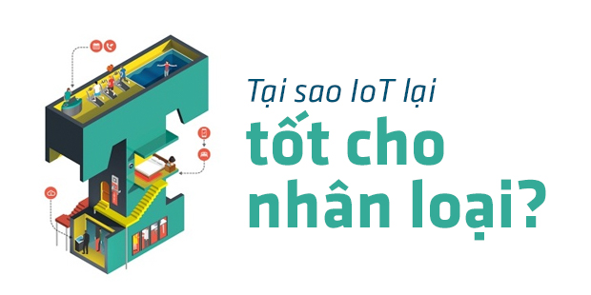](https://kenh14cdn.com/2017/t3-1499165434824.jpg)

Câu trả lời là đây! Hãy tưởng tượng bạn đang trên đường đến một bữa tiệc và xe bạn đang có khả năng bị hết xăng hoặc gặp sự cố máy móc mà bạn không hề hay biết. Trong trường hợp này, nếu không có IoT thì bạn sẽ hoàn toàn thiếu đi tính chủ động và không biết xe bạn có thể không hoạt động bất cứ lúc nào. Kết quả là sao? Nhẹ là bạn sẽ đến muộn mà không báo trước, nặng là bạn có thể bị tai nạn.

[[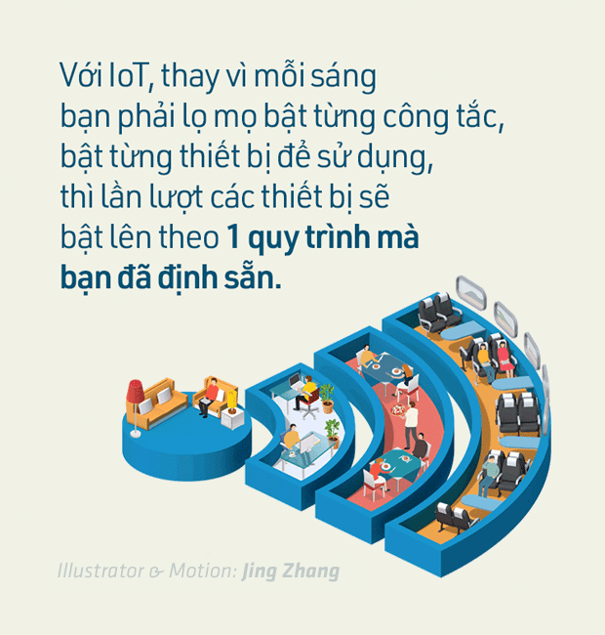](https://kenh14cdn.com/2017/2-1499166880131.gif)](https://kenh14cdn.com/2017/2-1499166880131.gif" \o "" \t "_blank)

Nhưng khi IoT bên cạnh bạn, thì tương đương với việc chiếc xe bạn đang lái có thể tự truy cập vào các bộ phận của nó bằng các cảm biến được lắp khắp nơi. Bất kỳ tình trạng bất thường nào của "xế yêu" sẽ ngay lập tức được gửi về chiếc smartphone của bạn.

Cùng với việc kết nối hàng tá các vật dụng với nhau như vậy, ngôi nhà của bạn thậm chí cũng trở thành một thứ gì đó siêu việt, y chang một chiếc chiếc máy tính thu nhỏ vậy…

Thay vì mỗi sáng bạn phải lọ mọ bật từng công tắc, bật từng thiết bị để sử dụng, thì lần lượt các thiết bị sẽ bật lên theo 1 quy trình mà bạn đã định sẵn.

Đèn ngủ sẽ sáng, máy pha café sẽ bật lên, cửa sổ, quạt thông gió sẽ mở để bạn có thể cảm nhận không khí trong lành buổi sáng, lần lượt từng thiết bị sẽ thức giấc cùng bạn và bạn chỉ cần sử dụng chúng mà thôi.

[[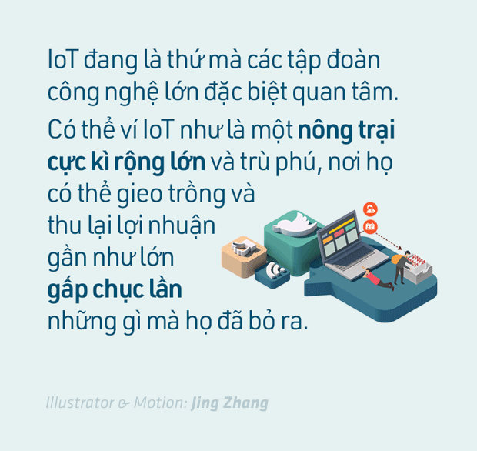](https://kenh14cdn.com/2017/3-1499166880133.gif)](https://kenh14cdn.com/2017/3-1499166880133.gif" \o "" \t "_blank)

IoT đang là thứ mà các tập đoàn công nghệ lớn đặc biệt quan tâm, và giờ họ vẫn đang đầu tư hàng tỉ đô la vào đây. Có thể ví IoT như là một nông trại cực kì rộng lớn và trù phú, nơi họ có thể gieo trồng và thu lại lợi nhuận gần như lớn gấp chục lần những gì mà họ đã bỏ ra.  

Những người đam mê công nghệ, những chuyên viên máy tính và kỹ sư lập trình cũng là các đối tượng không thể bỏ qua IoT. Đơn giản là vì được tiếp cận, được thực hành, được bao bọc xung quanh đều là những ứng dụng, nền tảng của tương lai sẽ là những trải nghiệm tuyệt vời nhất đối với họ.Và tất nhiên, nếu bạn muốn ngôi nhà của mình trở nên "trước thời đại" thì bạn sẽ là một trong những người phải quan tâm đó!

[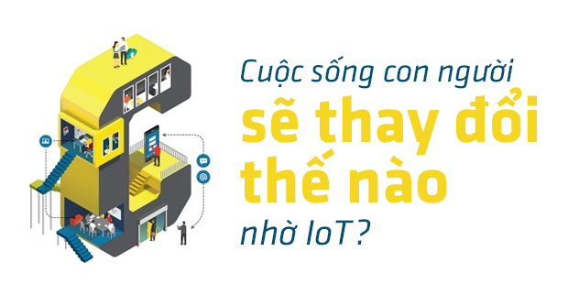](https://kenh14cdn.com/2017/t5-1499165434828.jpg)

Tương lai là gì? Đó là khi tất cả mọi vật được kết nối với nhau. Chúng có thể nói chuyện với nhau theo cách riêng của chúng, nhưng dưới sự kiểm soát của con người.

Có thể lấy ví dụ trong giao thông. Khi mọi vật được kết nối với nhau, việc truyền dữ liệu bạn sẽ biết chính xác lượng xe hiện đang ở trên đường, thậm chí là một người nào đó đang qua đường cách bạn 2 tòa nhà cũng đều nằm trong tầm kiểm soát của bạn. Chiếc xe của bạn cũng như các phương tiện khác sẽ không ngừng giao tiếp với hệ thống giao thông thành phố, qua đó giúp giao thông trở nên mượt mà hơn.

Bên cạnh đó, trong các nền công nghiệp như chế tạo hay vận chuyển, IoT của chúng ta đang dần tạo ra các hệ thống có thể tăng hiệu quả lên gấp đôi, thậm chí là gấp 3 mà chi phí lại giảm đi.

1. Ứng dụng của iot trong nông nghiệp.

Quá trình sinh trưởng và phát triển của cây trồng trải qua nhiều giai đoạn từ hạt nảy mầm đến ra hoa kết trái. Ở mỗi giai đoạn cần có sự chăm sóc khác nhau về chất dinh dưỡng cũng như chế độ tưới tiêu phù hợp. Những yêu cầu này đòi hỏi sự bền bỉ và siêng năng của người nông dân từ ngày này sang ngày khác làm cho họ phải vất vả. Nhưng nhờ vào ứng dụng khoa học kỹ thuật, sử dụng cảm biến để lấy thông số nhiệt độ, độ ẩm, độ pH của đất trồng, cùng với bảng dữ liệu về quy trình sinh trưởng của loại cây đó, hệ thống sẽ tự động tưới tiêu bón lót cho cây trồng phù hợp với từng giai đoạn phát triển của cây trồng. Người nông dân bây giờ chỉ kiểm tra, quan sát sự vận hành của hệ thống chăm sóc cây trồng trên một màn hình máy tính có nối mạng. Hình 1.10. Theo dõi tình trạng sinh trưởng của cây trồng.

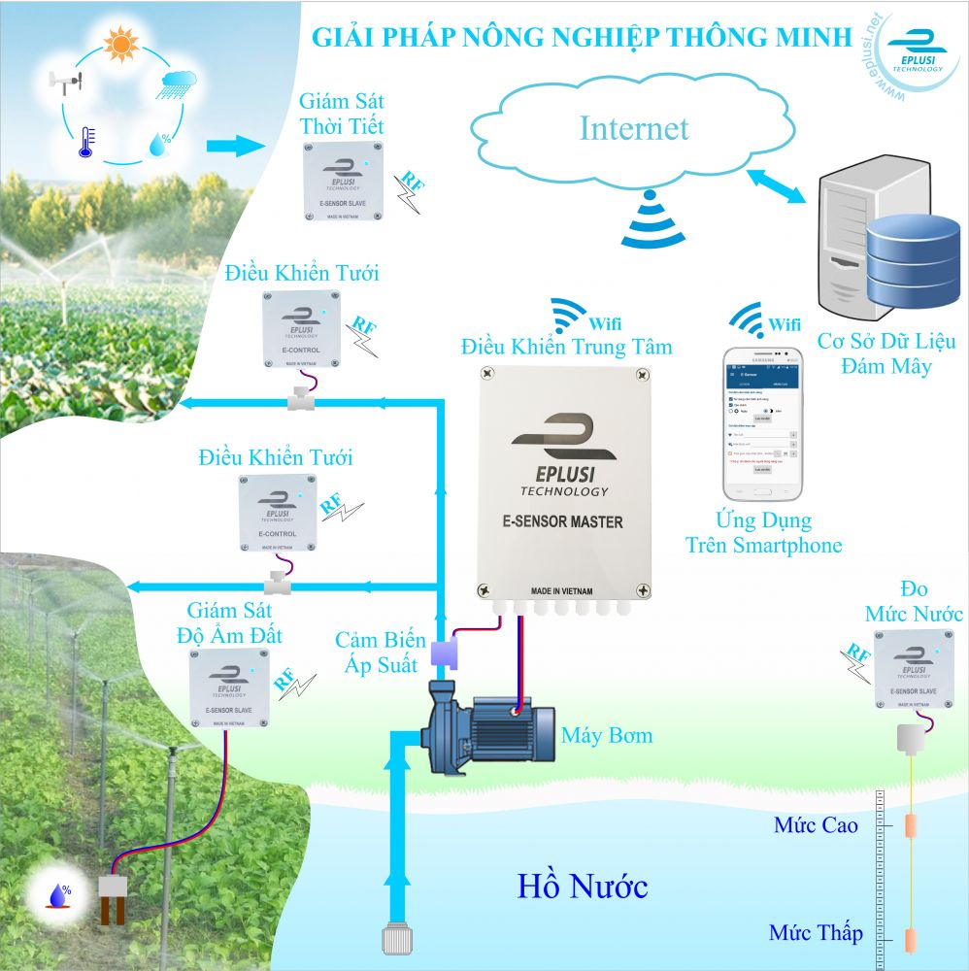

Sản phẩm của mỗi loại nông sản sẽ được gắn mã ID, nếu tủ lạnh nhà chúng ta sắp hết một loại nông sản nào đó thì ngay lập tức nó sẽ tự động gửi thông báo cần mua đến cơ sở dữ liệu của trang trại có trồng loại nông sản đó, và chỉ sau một thời gian nông sản mà bạn cần sẽ được nhân viên đem đến tận nhà.

1. Ứng dụng của iot trong nông nghiệp
2. Lợi ích của việc ứng dụng iot trong nông nghiệp.

* Điều đầu tiên khi nhắc đến iot trong nông nghiệp đố là sự tự động hóa. Thay vì chúng là luôn luôn phải giám sát hoạt động của trang trại thì hệ thông iot làm việc thay chúng ta. Nó làm giảm đi đáng kể công sức của người nông dân.
* Sự chính xác, hệ thống nông nghiệp được giám sát bằng thiết bị điện tử mang lại độ chính xác cao hơn rất nhiều so con người.
* Tiện lợi, chúng ta không cần phải lúc nào cũng ở nông trại nhưng vẫn biết tình hình một cách rõ ràng.

1. Một số kiến thức khi lập trình iot trong nông nghiệp.
2. Thành phần cơ bản của hệ thống.
   1. Vạn vật ( things )

Khi nói về iot tức là phải có thiết bị kết nối với nhau thông qua internet. Trong nông nghiệp thì các cảm biến nhiệt độ,độ ẩm, ánh sáng. DHT22 là loại cảm biến để đọc nhiệt độ và độ ẩm của môi trường khá thông dụng hiện nay. Theo [datasheet](https://www.sparkfun.com/datasheets/Sensors/Temperature/DHT22.pdf) thì ngưỡng điện áp hoạt động của nó từ 3.3V đến 5V (một số lên tới 6V), nhiệt độ từ -40oC tới +80oC (một số datasheet là 125oC) với độ chính xác +/-0.5oC cho nhiệt độ và +/-2% cho độ ẩm. Chu kỳ lấy dữ liệu trung bình là 2s một lần.

* 1. Trạm kết nối (Gateways)

Khi ta lấy dữ liệu kiểm trả ví dụ độ ẩm, nhiệt độ. Những dữ liệu này là offline trên cảm biến. Trạm kết nối giúp chúng ta đưa những dữ liệu này được lên internet.

* 1. Serve và điện toán đám mây.

Dữ liệu được kết nối và gửi lên 1 serve máy chủ để quản lý. Chúng ta có thể xem và điều khiển hệ thống.

Điện toán đám mây giúp chúng ta lưu trữ, bảo mật dữ liệu được gửi lên.

1. Kiến thức cần có.
   1. Công cụ lập trình nhúng cho các thiết bị.

Arduino là là một IDE tích hợp sẵn editor, compiler, programmer và đi kèm với nó là các firmware có bootloader, các bộ thư viện được xây dựng sẵn và dễ dàng tích hợp. Ngôn ngữ sử dụng là C/C++. Tất cả đều opensource và được đóng góp, phát triển hàng ngày bởi cộng đồng. Triết lý thiết kế và sử dụng của Arduino giúp cho người mới, không chuyên rất dễ tiếp cận, các công ty, hardware dễ dàng tích hợp. Tuy nhiên, với trình biên dịch C/C++ và các thư viện chất lượng được xây dựng bên dưới thì mức độ phổ biến ngày càng tăng và hiệu năng thì không hề thua kém các trình biên dịch chuyên nghiệp cho chip khác. Đại diện cho Arduino ban đầu là chip AVR, nhưng sau này có rất nhiều nhà sản xuất sử dụng các chip khác nhau như ARM, PIC, STM32 gần đây nhất là ESP8266, ESP32, và RISCV với năng lực phần cứng và phần mềm đi kèm mạnh mẽ hơn nhiều.

* 1. Thiết bị kết nối internet.

ESP32là dòng chip tích hợp Wi-Fi 2.4Ghz có thể lập trình được, rẻ tiền được sản xuất bởi một công ty bán dẫn Trung Quốc: Espressif Systems. Được phát hành đầu tiên vào tháng 8 năm 2014, đóng gói đưa ra thị trường dạng Mô dun ESP-01, được sản xuất bởi bên thứ 3: AI-Thinker. Có khả năng kết nối Internet qua mạng Wi-Fi một cách nhanh chóng và sử dụng rất ít linh kiện đi kèm. Với giá cả có thể nói là rất rẻ so với tính năng và khả năng ESP32có thể làm được. ESP32có một cộng đồng các nhà phát triển trên thế giới rất lớn, cung cấp nhiều Module lập trình mã nguồn mở giúp nhiều người có thể tiếp cận và xây dựng ứng dụng rất nhanh.

* 1. Serve để lưu trữ, hiển thị, và điều khiển thiết bị.

Node.js là một Javascript Run time Cross Platform (chạy đa hệ điều hành) được xây dựng dựa trênmã nguồn mở Google’s V8 JavaScript engine cho Chrome (Browser). Node.js cho phép các lập trình viên có thể xây dựng ứng dụng Server Side, truy cập vào tài nguyên hệ thống và thực hiện được phần lớn các tác vụ hệ điều hành có thể thực hiện bằng ngôn ngữ Javascript, hoặc liên kết C++. Hiện nay trên thế giới đã có nhiều công ty ứng dụng Node.js xây dựng các hệ thống production lớn, như Paypal, hoặc các microservice dựa trên Node.js cũng được triển khai ở đa số các hãng hàng đầu về công nghệ. Nền tảng Cloud của gần như tất cả các nhà phát triển lớn hiện nay đều hỗ trợ thực thi Node.js, điển hình như Amazon Lambda, Google Script, IBM Blumix, Microsoft Azure ... Ngôn ngữ lập trình Javascript được cải tiến liên tục, hiện nay là Ecmascript 6 (ES5, ES2015) và đang được cải tiến rất nhanh, với nhiều ưu điểm như dễ học, xúc tích, OOP... Một lý do Node.js được ưa chuộng nữa là đa phần các lập trình viên viết Web, Mobile đều biết, và giờ đây, nhờ Node.js mà họ có thể triển khai các ứng dụng Server Side bằng Javascript, mà không cần dùng ngôn ngữ nào khác (như trước kia phải cần Java, PHP ...).

* 1. Web socket với socket.io .

Vì sao lại chọn WebSocket để giao tiếp giữa người dùng từ trình duyệt với Arduino? Chúng ta có thể sử dụng các yêu cầu HTTP truyền thống mà! Và lý do là:

* Một lệnh HTTP truyền thống cần phải có thời gian thiết lập kết nối, điều đó là bắt buộc. Sau đó, tuần tự các phép chuyển dữ liệu mới diễn ra. Trong khi đó, websocket chỉ cần thiết đặt một lần duy nhất và khi kết nối còn giữ thì mọi việc diễn ra rất nhanh, dữ liệu được gửi đi ngay tức khắc với độ trễ chỉ khoảng 1-2 mili giây.
* Việc trao đổi diễn ra hai chiều: Nghĩa là server có thể tạo ra một sự kiện ở client.

Vậy chỉ cần chuẩn bị một Socket Server ở ngoài Internet và cài đặt ESP32trở thành một Socket Client ở tại một địa điểm trong nhà và chúng ta đã có một hệ thống Internet of Things phù hợp trong việc nghiên cứu và giải trí. Với mô hình này, bạn không thể làm thương mại được! Vì sự bảo mật của nó và khả năng chịu lỗi trong môi trường phức tạp không cao!. Ngoài việc sử dụng Socket, chúng ta có thể sử dụng phương thức MQTT để truyền tín hiệu. Bản chất MQTT vẫn sử dụng Socket và có thêm các tính năng phù hợp trong công nghiệp như khả năng phân quyền, dễ dàng mở rộng và độ chịu lỗi lớn. Tuy nhiên, bọn em sẽ tìm hiểu về socket.io trước vì dễ sử dụng và miễn phí.

1. Mô hình đơn giản của 1 hệ thống iot.
   1. Tổng quan hệ thống iot.

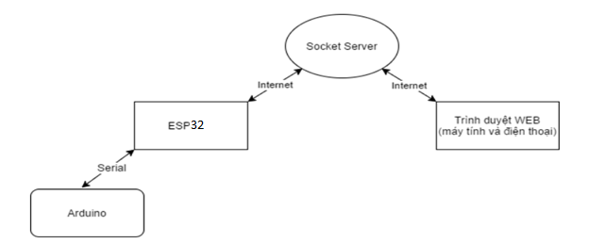

Mô hình iot sử dụng webSocket.

Theo như mô hình trên:

* Socket Server nằm ở tầng cao nhất gọi là tầng Server.
* ESP32và Trình duyệt Web nằm ở tầng thứ 2 gọi là tầng Client
* Arduino ở tầng thử 3 gọi là Application.
* Mỗi tầng chỉ có thể liên lạc với tầng kế tiếp hoặc bên dưới nó.

- Như vậy, chỉ cần xây dựng các phần mô hình giao tiếp ổn định giữa các tầng là chúng ta đã có ngay mô hình. Cụ thể, chúng ta sẽ xây dựng 2 phương thức giao tiếp giữa các tầng.

- Để giao tiếp giữa tầng 1 và tầng 2, chúng ta sử dụng kết nối Internet thông qua các gói dữ liệu được đóng gói theo chuẩn JSON.

- Để giao tiếp giữa tầng 2 và tầng 3, chúng ta sử dụng cổng Serial truyền thống mà các bạn đã có thể làm quen thông qua việc làm xe điều khiển từ xa thông qua bluetooth.

2. **Truyền tin giữa tầng 1 và tầng 2.**

2.1. Cài đặt NodeJs.

Trước tiên sẽ là cài đặt Nodejs cho Windown tại <nodejs.org>.

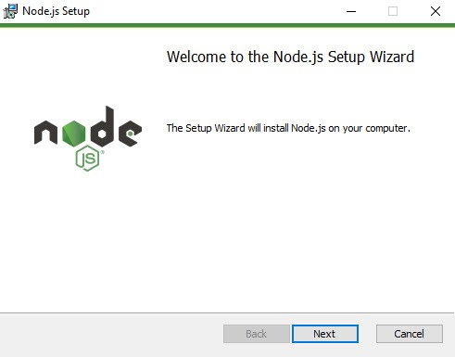

+ ExpressJs:

Đây là [một framework](http://expressjs.com/) dùng cho nodejs, nó là framework giúp chúng ta viết ứng dụng web MVC và quản lý nó một cách dễ dàng hơn.

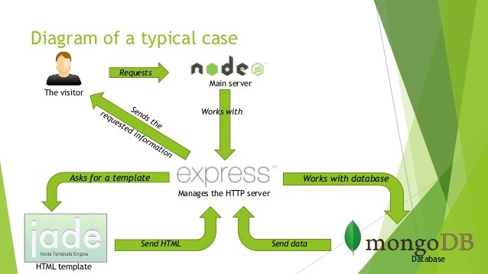

- Để cài đặt Expressjs thì mở Command Prompt(cmd) của Win (phím tắt Windows + X), nhập lệnh

|  |  |
| --- | --- |
|  | npm install express jade |

* 1. Hiểu về **Socket Server.**
     1. **Tích hợp Socket.io vào ứng dụng NodeJs.**

**Thư viện Socket.io được tích hợp sẵn vào trong gói npm của NodeJs vì thế để tích hợp socket.io vào ứng dung rất là đơn giản chỉ cần chạy lệnh :**



* + 1. Một số thông số và lệnh cơ bản trong socket.io
* socket.id: id của một socket client.
* Socket.rooms:

là tập hợp các client đang kết nối vào 1 room được định danh bằng name.ví dụ:

io.on('connection', (socket) =>

socket.join('room 237', () => {

let rooms = Object.keys(socket.rooms);

console.log(rooms); // [ <socket.id>, 'room 237' ]

});

});

* Socket.leave([room, callback])

Lệnh thoát khỏi room.

* socket.emit('nameOfSend', anyThing);

Là lệnh gửi hành động của socket.io( có thể gửi từ server tới client và ngược lại)

trong đó: nameOfSend là tên của đường truyền để ở phía nhận có thể nhận biêt.

anyThing là tham số truyền vào( có thể là số, string, obj, images,video...) để gửi đi.

* socket.on('nameOfSend', function(data){

//do somethings

});

Là lệnh nhận thao tác từ hàm sockit.emit().

* socket.to('others').emit('an event', { some: 'data' });

Lệnh gửi emit tới các client trong room(có thể gửi 1 lúc nhiều room)

* Io.sockets.emit('nameOfSend', anyThing);

Lệnh dành riêng cho phía server để gửi cho tất cả các client đang kết nối.

* socket.broadcast.emit('nameOfSend', anyThing);

Lệnh dành riêng cho phía server để gửi cho tất cả các client đang kết nối trừ client đang thao tác.

-----------------------------------------------------------

Xem thêm tại: <https://socket.io/docs/>

* 1. **Xây dựng Socket Client ở** ESP32**.**

Như vậy chúng ta đã hiểu được cách thức hoạt động của tầng 1 và tầng 2. Đồng thời chúng ta đã xây dựng được chương trình Socket Server của tầng 1. Nhiệm vụ của chúng ta bây giờ là xây dựng một Socket Client trên con ESP32để nó có thể liên lạc với Socket Server. Và thật may mắn, chúng ta đã có thư viện Socket.io-v1.x-Library của [washo4evr](https://github.com/washo4evr).

Trong đó, ta cần chú ý 1 số các thao tác cơ bản sau:

* #include <SocketIOClient.h> : thêm thư viện Socket.io để sử dụng socket
* #include < **WiFi.h** > : thêm thư viện ESP32
* WiFi.begin(ssid, password); : Kết nối vào mạng Wifi(ssid : Tên mạng Wifi mà Socket server của bạn đang kết nối. Password: Pass mạng wifi)
* if (client.connected()) {

// gửi sự kiện ("connection") đến Socket server.

client.send("connection", "message", "Connected !!!!");

}

## **Truyền tin giữa tầng 2 và tầng 3.**

Chúng ta sẽ sử dụng Serial làm phương thức truyền đạt giữa tầng 2 và tầng 3. Phương thức Serial được dùng là vì nó đơn giản nhất, chỉ cần 2 dây mà thôi. Dữ liệu được truyền trong Serial là các dãi bit theo từng byte. Và thứ chúng ta làm việc chính là chuỗi dữ liệu.

Vấn đề giao tiếp giữa tầng 2 và tầng 3 không phải là một vấn đề phức tạp. Vấn đề đó được tối giản hóa ở các thư viện như SerialCommand và SoftwareSerial. Vậy quy trình vận chuyển này cụ thể như thế nào? Bạn hãy xem hình sau sẽ rõ:

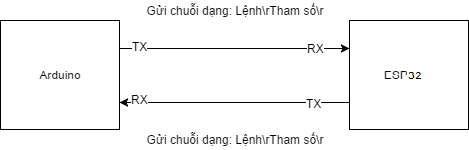

Còn SoftwareSerial giúp chúng ta tạo một cổng Serial thứ hai. Vì sao lại cần cổng Serial thứ hai này? Vì trên mỗi tầng (Arduino và ESP32) thông thường chỉ có một cổng Serial phần cứng (Arduino có một cổng, ESP32 có 1 cổng đầy đủ và một cổng gửi (chỉ TX)). Những cổng Serial này được dùng để nạp code. Vì vậy, nếu trong quá trình nạp code mà các cổng này nối với thiết bị ngoại vi, ví dụ như: nối Arduino với ESP32 hay nối với con LED, thì sẽ không nạp code được mà phải ngắt kết nối với các thiết bị ngoại vi, sau đó mới kết nối được. Vì vậy, một cổng Serial là không đủ cho dân chơi chúng ta! Và thật vui, khi Cộng đồng nguồn mở đã tạo ra một thư viện mang tên SoftwareSerial để chúng ta có thể tạo ra nhiều ứng dụng thú vị như dự án này chẳng hạn. Và ở mỗi bên, chúng ta sẽ tạo ra một cổng Serial ảo, từ đó dùng cổng này giao tiếp với Module còn lại.

Nhiệm vụ của thư viện SerialCommand đó là cho phép chúng ta định nghĩa các chuỗi gửi đi. Tuy nhiên, ở thư viện SerialCommand gốc, nó có nhiều hạn chế, như:

* Chiều dài mỗi lệnh chỉ có 16 mà thôi. Vượt quá cái con số 16 này thì bỏ qua lệnh đó luôn . Trong khi đó ta lại gửi JSON mà, mà JSON thì độ dài phải thông thoán tầm vài chục đến vài trăm ký tự Tối đa 10 lệnh. Cái này có thể dễ dàng chỉnh sửa trong file header.

Vì vậy, mình đã chỉnh sửa lại thư viện SerialCommand cho phù hợp với nhu cầu của mình trong dự án này.

1. Kết luận.

Với Lợi ích mang lại to lớn, iot đang là công nghệ trong tương lai mang lại thay đổi lớn trong ngành công nghệ toàn cầu đặc biệt là trong nông nghiệp khi việc áp dụng công nghệ hiện đại là chưa cao. Việt Nam với nhiều lợi thế trong sản xuất nông nghiệp. Tuy nhiên, nông nghiệp Việt Nam chủ yếu nằm ở quy mô sản xuất nhỏ dựa vào kinh tế hộ gia đình, năng suất lao động còn thấp. Vì vậy, ứng dụng công nghệ thông tin trong nông nghiệp sẽ tạo cơ hội lớn cho các hộ nông dân trở thành một doanh nghiệp có năng suất và giá trị vượt trội cùng với chất lượng cuộc sống ngày càng tốt hơn.